雲林縣國民小學八十八學年度上學期第一次定期成績考查試卷
科目：自然 四年 班 號 姓名：

一、是非題：20分
1.( )水芙蓉在水裡的生長位置是沈沒在水中。
2.( )布袋蓮在水裡的生長位置是漂浮在水面。
3.( )魚在水中是以肺來吸取氧氣。
4.( )月亮會發光是因為它反射太陽光的原因。
5.( )太陽是由東向西移動，而月球是由西向東移動。
6.( )月亮一定要在夜間才能被發現。
7.( )同一天的月形是相同的。
8.( )水溫升高，有助於糖的溶解量。
9.( )水能溶解所有的物質。
10.( )增加水量，溶解鹽的量不會增加。
二、選擇題：30分
1.( )下列哪一種植物不生長在水中？（①金魚藻②水稻③花生④浮萍）。
2.( )下列哪一種動物不生活在水中？（①螞蟻②蝦③金魚④鰻）。
3.( )魚的嘴巴一開一合，是在做什麼？（①吃東西②呼吸③運動④喝水）。
4.( )下列哪一個是人們常吃的水生植物？（①金魚藻②水芙蓉③蘆葦④芋頭）。
5.( )布袋蓮葉柄部分特別膨大，主要是儲存什麼？（①水份②種子③空氣④養分）。
6.( )每月的月圓約在農曆的何日？（①十五日②十三日③十七日④十八日）。
7.( )觀測月亮時，記錄表上最好應包含哪些？（①方位②日期③時間④以上都是）。
8.( )在農曆的每月中，在什麼日子地球上的人看不到月亮？（①初五②初一③十五日④十八日）。
9.( )每次的滿月到下次的滿月要經歷多久？（①十天②二十天③三十天④四十天）。
10.( )每次觀察月亮時應面向何方？（①北方②東方③南方④西方）。
11.( )下列哪一項能溶解最多量的糖？（①40cc的水②30 cc的水③20 cc的水④10 cc的水）。
12.( )下列哪一杯水能溶解的糖最多量？（①20ºC的水②40ºC的水③30ºC的水④10ºC的水）。
13.( )用什麼方法來判別鹽水與清水的不同？（①晒乾②煮乾③用嘴嘗④以上都是）。
14.( )用什麼方法能增加糖在水中的溶解？（①加熱②加水③攪拌④以上都是）。
15.( )各裝50ml水的甲、乙兩杯，甲杯放入兩匙的糖，乙杯放入四匙的糖，攪拌至完全溶解，問哪一杯的濃度較高？（①甲杯②乙杯③一樣④不知道）。
三、下列生活在水裡的動物請打 ✓，不是的打 ×：10分
1. （ ）蝴蝶 2. （ ）金魚
3. （ ）泥鰍 3. （ ）燕子
5. （ ）蝦
四、填一填：請你把魚鰭名稱寫在（ ）裡：15分
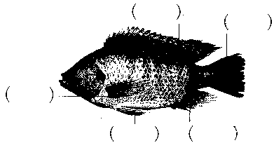
五、在（ ）中填上編號：15分
1.（ ）農曆初一 2.（ ）農曆初四
3.（ ）農曆十八日 4.（ ）農曆初八
5.（ ）農曆二十二日
① ② ③ ④
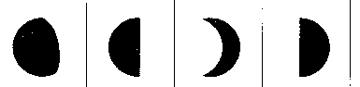

⑤ 看不見月亮
六、下列易溶於水的物質打 ✓，不易溶於水的打 ×：10分
1.（ ）墨水 2.（ ）糖 3.（ ）汽油
4.（ ）立可白 5.（ ）鹽

